Mẫu 1. Phiếu cung cấp thông tin, dữ liệu cho cổng thông tin điện tử trường

UBND HUYỆN TAM NÔNG |  |  | CỘNG HÒA XÃ HỘI CHỦ NGHĨA VIỆT NAM
TRƯỜNG MẦM NON HOA SEN |  |  | Độc lập – Tự do – Hạnh phúc
 | –––––––––– |  | –––––––––––––––––––––––––––

PHIẾU CUNG CẤP THÔNG TIN, DỮ LIỆU
CHO CỔNG THÔNG TIN ĐIỆN TỬ TRƯỜNG

1. Tên người gửi: Nguyễn Lâm Thi – Trường Mầm non Hoa Sen.
2. Thời gian gửi: Ngày 19/8/2022.
3. Tin thuộc loại: Chuyên mục Hoạt động chuyên môn, Tin tức.
4. Thông tin:
a. Tên tiêu đề tin cần đăng: Tập huấn mở rộng cho giáo viên về phương pháp hỗ trợ phát triển kỹ năng làm quen với đọc viết và toán cho trẻ mầm non.
- Tóm tắt:
Ngày 18, 19/8/2022 trường Mầm non Hoa Sen tổ chức lớp tập huấn mở rộng cho 05 giáo viên về phương pháp hỗ trợ phát triển kỹ năng làm quen với đọc viết và toán cho trẻ mầm non.
- Tin chi tiết
Thực hiện theo Kế hoạch số /KH-MNHS ngày16 tháng 8 năm 2022 về việc Tập huấn mở rộng cho giáo viên về phương pháp hỗ trợ phát triển kỹ năng làm quen với đọc viết và toán cho trẻ mầm non. Nhằm giúp cho giáo viên thực hiện tốt việc mở rộng về phương pháp hỗ trợ phát triển kỹ năng làm quen với đọc viết và toán cho trẻ mầm non. Giúp giáo viên mạnh dạn, tự tin chia sẻ những kinh nghiệm trong công tác.
Ngày 18/8/2022 vào lúc 7 giờ 30 phút Trường mầm non Hoa Sen tổ chức lớp tập huấn mở rộng về phương pháp hỗ trợ phát triển kỹ năng làm quen với đọc viết và toán cho trẻ mầm non.
Lớp học có 05 giáo viên tham dự được tổ chức tại điểm chính ấp A, xã Phú Cường huyện Tam Nông, Đồng Tháp.
Trong các buổi tập huấn giáo viên được triển khai các nội dung về: Giới thiệu về SCI và dự án; Giới thiệu về ELM, giới thiệu bộ công cụ và 7 cuốn sách; Làm quen với đọc viết (EL), kỹ năng làm quen với toán (EM); Sinh hoạt chuyên môn dựa trên nghiên cứu bài học.

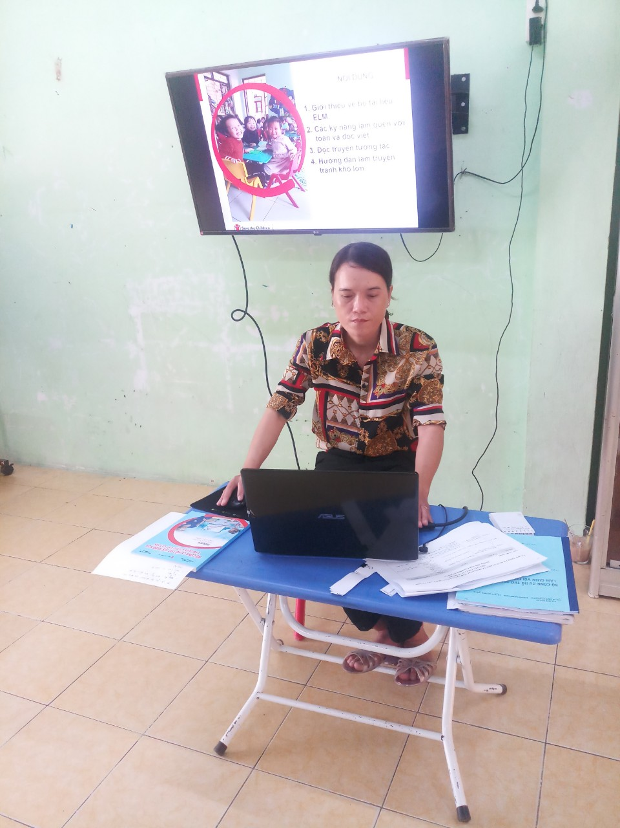
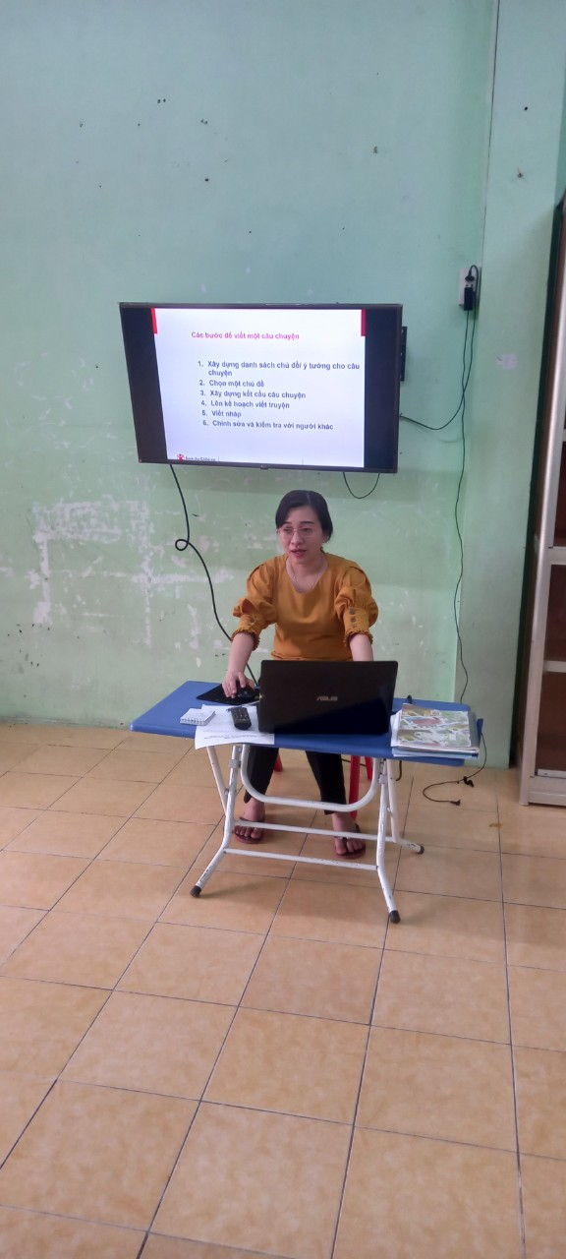
Cô Nguyễn Thị Hồng Luyến – Hiệu trưởng và Nguyễn Lâm Thi – Phó hiệu trưởng chia sẻ các nội dung của 02 ngày tập huấn.
Bằng hình thức dành thời gian cho giáo viên được thực hành trải nghiệm, so sánh, đối chiếu lại lý thuyết từ đó giúp giáo viên khắc sâu kiến thức và rút ra được bài học kinh nghiệm cho bản thân.
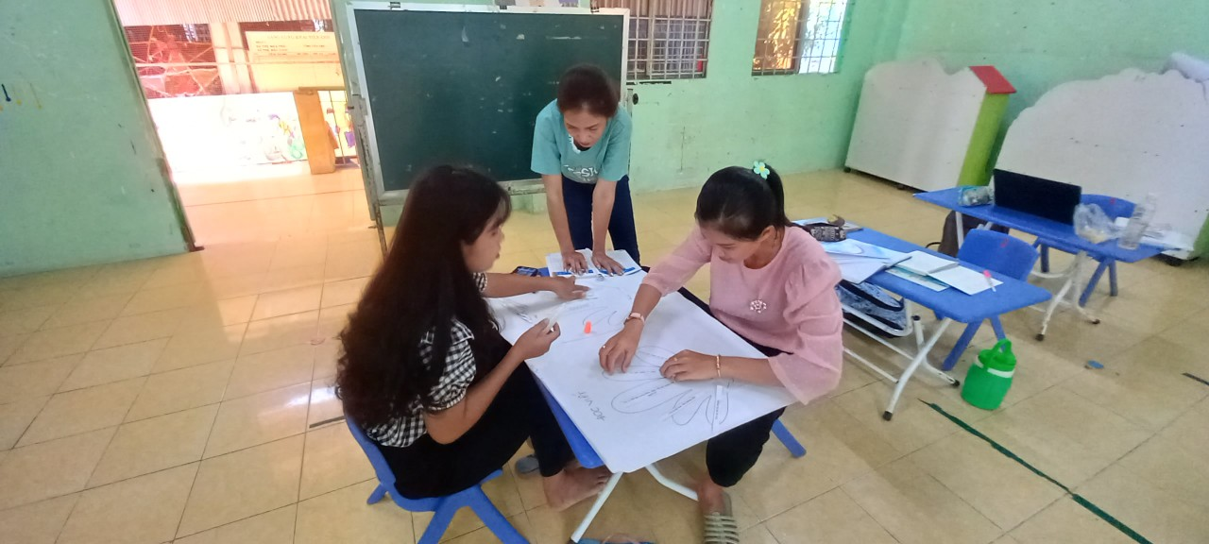

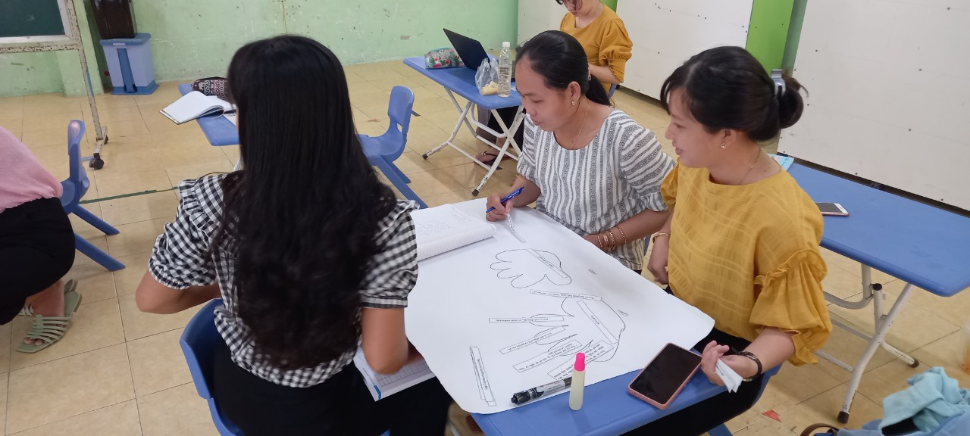
Giáo viên chia nhóm thảo luận, thực hiện bài tập củng cố lý thuyết
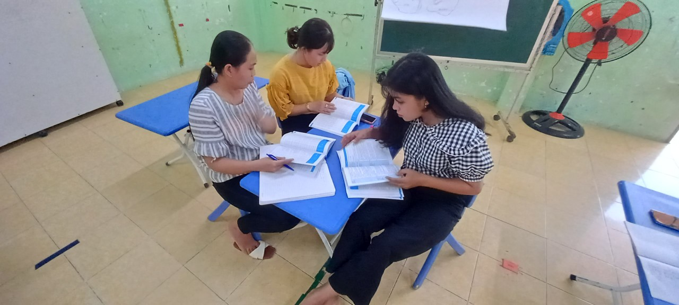

Giáo viên chia nhóm thảo luận chuẩn bị bài thực hành các thẻ số

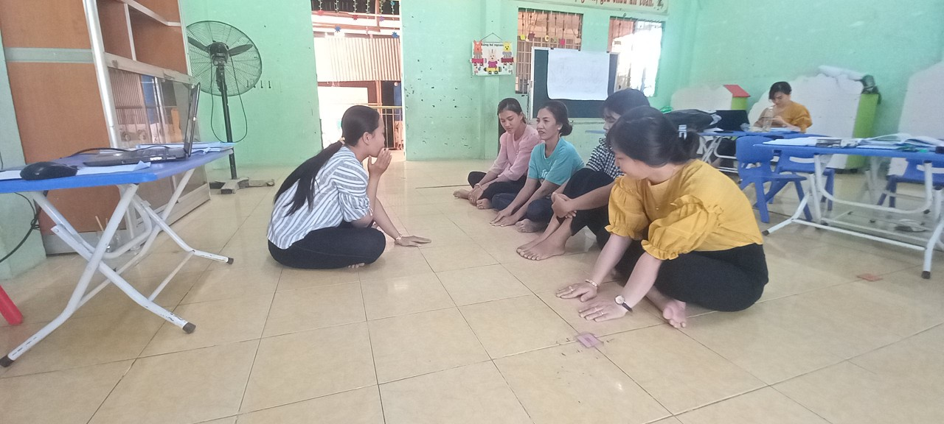
Nhóm thực hành kĩ năng về toán
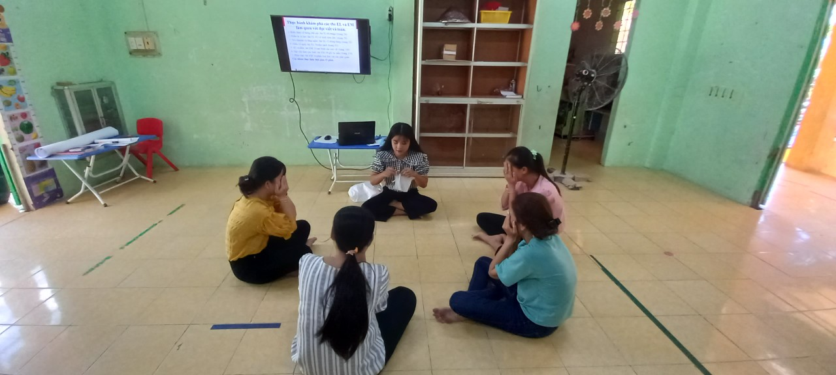

Nhóm thực hành kĩ năng về đọc viết
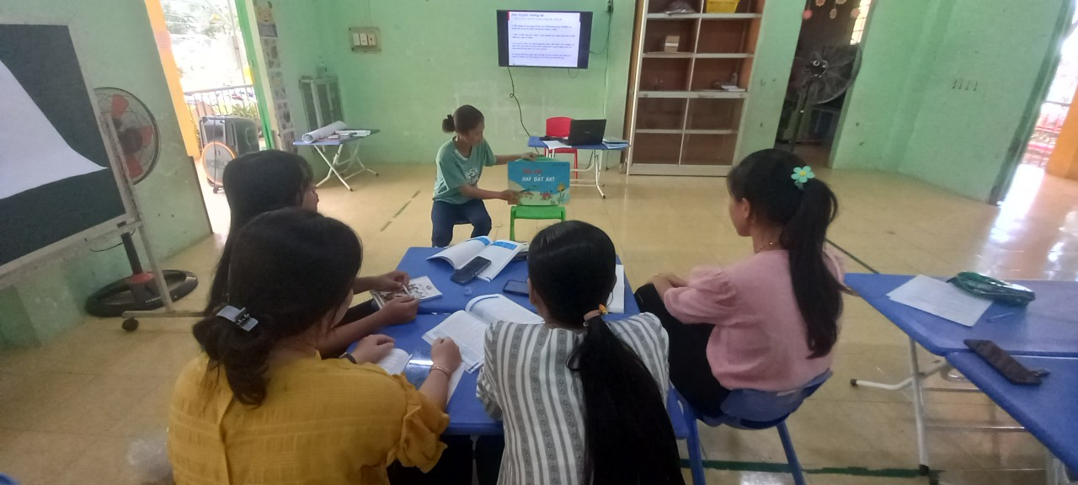
Nhóm thực hành về đọc truyện tương tác
Qua hai ngày tập huấn với hình thức lấy người học làm trung tâm đã giúp cho buổi tập huấn được sôi nổi, giáo viên đút kết được những kĩ năng, những bài học kinh nghiệm hữu ích áp dụng vào thực tế. Đặc biệt việc áp dụng các thẻ số: EL và EM sẽ giúp giáo viên dễ dàng hơn trong việc chuẩn bị đồ dùng, đỡ tốn kinh phí, hỗ trợ tốt trong việc thực hiện Chương trình Giáo dục mầm non.
Một số hình ảnh (có file đính kèm).

DUYỆT
HIỆU TRƯỞNG  Nguyễn Thị Hồng Luyến | NGƯỜI VIẾT  Nguyễn Lâm Thi

Một số hình ảnh buổi lễ (có file đính kèm).

DUYỆT
HIỆU TRƯỞNG | NGƯỜI VIẾT  Nguyễn Thị Thu Hương

